Technik: Bau einer Wärmekraftmaschine

Bau einer Wärmekraftmaschine: Bau einer Weihnachtspyramide.
Hier wird der Bau einer Wärmekraftmaschine (Weihnachtspyramide) vorgestellt, da daran gut unterschiedliche Einflussfaktoren auf die Drehgeschwindigkeit des Rotors gezeigt und einzeln untersucht werden können:
- Anstellwinkel der Flügel
- Anzahl der Flügel
- Anzahl der Kerzen
- Entfernung der Kerzen vom Rotorblatt
- Kerzenposition
- u.a.
Über die unterschiedlichen Drehgeschwindigkeiten des Rotors kann man die unterschiedliche Energieübertragungseffizienz untersuchen. Dies ist in Videos auch gut dokumentierbar. Die Umlaufdauer des Rotors kann auch aus den Videos heraus bestimmt werden.
Von Bausätzen, die einen festen Anstellwinkel der Rotorblätter vorsehen, wird abgeraten, da dabei keine Variation der Anstellwinkel und dadurch keine weitergehende Untersuchung vorgenommen werden kann.
Da eine solch differenzierte Untersuchung bei einem selbstgebauten Fahrzeug nicht so leicht umsetzbar ist, haben wir uns gegen ein Fahrzeug entschieden. Außerdem ist dieser Bau einer Weihnachtspyramide auch im Unterrichtsgang sehr gut in das Themenfeld der inhaltsbezogenen Kompetenzen „3.1.4 Energie effizient nutzen“ integrierbar. So heißt es in den ibKs:
3.1.4 (14) an einem einfachen Beispiel beschreiben, wie Energie zielgerichtet in einem technischen Prozess genutzt werden kann (zum Beispiel Gummibandantrieb, Elektromotor, einfacher Sonnenkollektor, einfache photovoltaische Anwendung, Fahrrad, Weihnachtspyramide).
Zeitrahmen
4-6 Unterrichtsstunden Bau der Weihnachtspyramide
2-4 Unterrichtsstunden Betrieb der Weihnachtspyramide mit Untersuchung der Einflussfaktoren

Sicherheitshinweise
Der Bau der Weihnachtspyramide ist so konzipiert, dass keine Maschinen zur Bearbeitung verwendet werden müssen sondern der Bau mit Handwerkzeug möglich ist. Dies ist auch ohne kleinen Schulmaschinenschein möglich, da dieser nur bei Einsatz von Maschinen erforderlich ist. Bei der Wahl des Holzes muss auf die Hartholzliste geachtet werden (RiSU S.192); also kein Pappelsperrholz verwenden.

Arbeitsschritte:
- Zusägen der Grundplatte (evtl. mit Dekupiersäge oder mit einfacher Handsäge)
- Zusägen der Flügel (mit Laubsäge)
- Zusägen der Stütze (mit einfacher Handsäge)
- Zusägen Stützklotz (mit einfacher Handsäge)
- Zurechtfeilen der Verbindungszapfen (Steckzapfen)
- Zusägen der Achse (mit Metallsäge)
- Rundfeilen der Kanten an der Schnittkante der Achse
- Bohren des Verbindungsstücks Kugelschreiberspitze-Achse (durch Lehrkraft), falls nicht die Alternativlösung für dieses Bauteil gewählt wird, die ohne Bohren auskommt
- Bohren des Sacklochs für Glaslager durch Lehrkraft (kann aber auch durch SchülerInnen ins Holz direkt hineingetrieben werden mit Hilfe von einem Nietenkörner und Hammer; oder direkt auf die Grundplatte geklebt werden, falls auf dieses Sackloch verzichtet wird)
- Leimen der Steckzapfen an die Flügel (Holzleim)
- Leimen der Stütze an die Grundplatte (Holzleim)
- Leimen der Achse an das Holzrad mit Bohrungen (Holzleim)
- Anschrauben der Führungsöse (geht von Hand)
- Zusammenstecken Verbindungsstück / Spitze / Achse
- Zusammenstecken Flügel / Holzrad

Bilder zur Illustration der Bauteile:
Skizze der Flügel:
ca. 12-15cm
ca. 2-3 cm
ca. 5-6 cm

Flügel mit Anschlusszapfen (werden an den Flügel angeklebt und in das Buchenholzrad mit Bohrung nur gesteckt, damit sie drehbar sind):
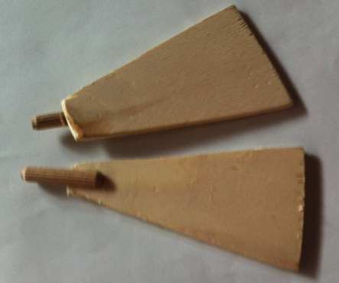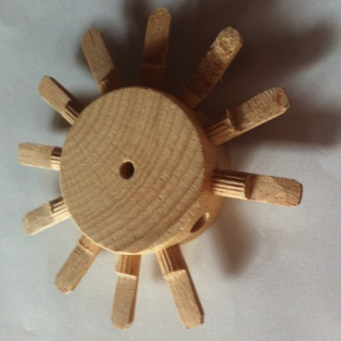
Bilder: Alexander Mink
Anschlusszapfen (aus Holzdübel 6mm durch halbseitiges Feilen erzeugt) an Flügel angeleimt:
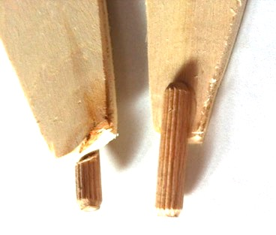
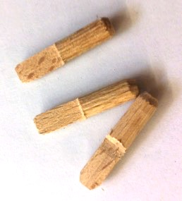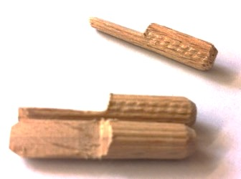
Bilder: Alexander Mink

Verbindungsstück mit 3mm-Bohrung (aus Holzdübel 8mm); hiermit wird die Achse mit der Kugelschreiberspitze verbunden:
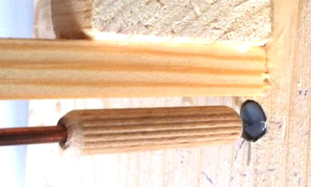
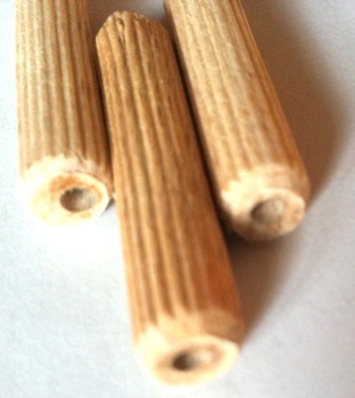
Bilder: Alexander Mink

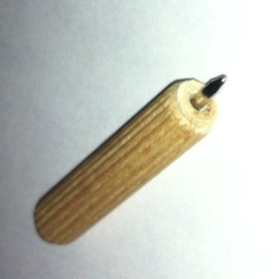
Einsetzen der Kugelschreiberspitze (von Kugelschreibermine mit Cutter abschneiden)in das Verbindungsstück zur Achse (falls die Kugelschreibermine noch etwas Spiel haben sollte, kann sie einfach mit einem Papierstreifen umwickelt werden, bis sie passt):
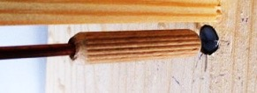
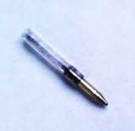
Bilder: Alexander Mink

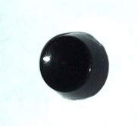
Glaslager in Bohrung in Grundplatte mit Holzleim befestigen:
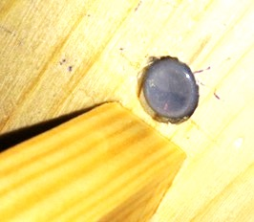

Bilder: Alexander Mink

Wenn man Schweißdraht mit 4mm Durchmesser nimmt, kann man als Verbindungsstück auch vorgefertigte Distanzhülsen nehmen, die 4 mm Innendurchmesser haben.
Weitere Alternativlösungen für diese Verbindung zwischen Achse und Spitzenlagerung, die ohne Bohren auskommen, sind:
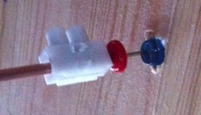
- Pinnnadel: Kopf etwas abfeilen, damit er in eine Lüsterklemme passt. Mit einer Lüsterklemme die Pinnnadel mit der Achse verbinden.
Bilder: Alexander Mink
- Mit einem Silikonschlauchstück die Kugelschreiberspitze mit der Achse verbinden.
Bilder: Alexander Mink

Führungsöse (wenn die Haken mit 3mm Durchmesser genommen werden, müssen sie etwas aufgebogen werden, damit die Achse nicht verklemmt; bei größerem Durchmesser passiert dies nicht); sie werden einfach in die Stütze (von Hand) eingeschraubt:
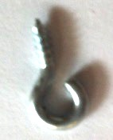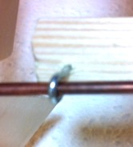
Bilder: Alexander Mink
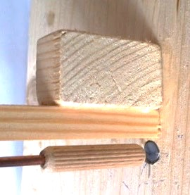
Befestigung der Stütze mit einem Stützklotz, damit leichter ein 90°-Winkel erzielt wird und die Stabilität der Stütze erhöht wird:

Bild: Alexander Mink
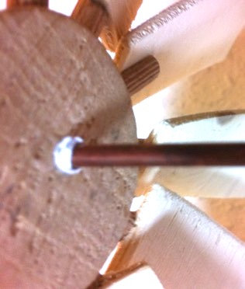
Befestigung der Achse am Holzrad: dazu zunächst mit einer Schicht Holzleim die Bohrung auf der einen Seite verschließen und nach Trocknen des Verschlusses die Achse befestigen. Wichtig beim Einkleben der Achse in das Holzrad ist, dass das Holzrad gerade auf der Achse sitzt. Eine Trick, um das Holzrad festzuleimen, ist es, die Achse auf einem Holzbrett beim Leimvorgang abzulegen:
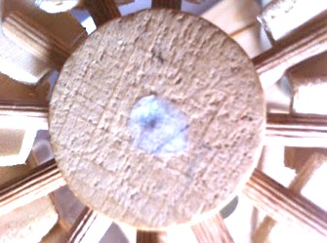

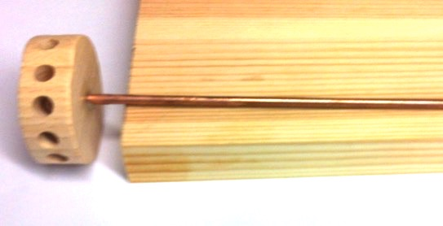
Bilder: Alexander Mink
Gesamtaufbau:

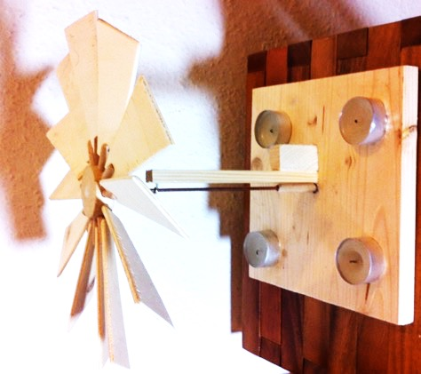
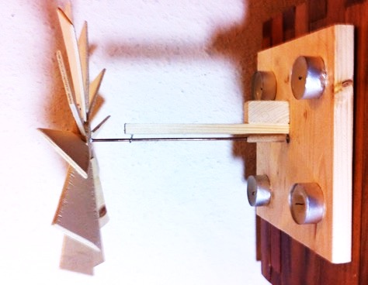

Bilder: Alexander Mink

Verlängerung der Achse aus Verbindungsstück und Schweißdraht:

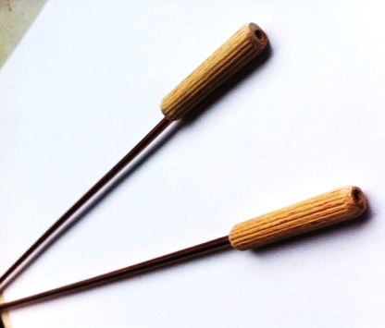

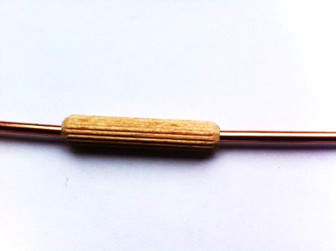

Bilder: Alexander Mink

Technik: Energieflussdiagramm einer Wärmekraftmaschine

Von der gespeicherten Energie hin zur Bewegung des Rotors:
Kerzenwachs => aufsteigende Luft => Rotor
Energieflussdiagrammkärtchen sind im Material zu finden.

Technik: Untersuchung der Energieeffizienz einer Wärmekraftmaschine

Über die unterschiedlichen Drehgeschwindigkeiten des Rotors kann man die unterschiedliche Energieübertragungseffizienz untersuchen. Dies ist in Videos auch gut dokumentierbar.
Eine andere Möglichkeit der Untersuchung wäre es, die jeweilige Umlaufdauer der Weihnachtspyramide zu messen. Dazu am besten einen Flügel markieren.
Untersuchungsmöglichkeiten:
- Anstellwinkel der Flügel
- Anzahl der Flügel
- Anzahl der Kerzen
- Entfernung der Kerzen vom Rotorblatt
- Kerzenposition
- etc.
Zur Untersuchung der Entfernung können Verlängerungen der Achse eingebaut werden (aus Verbindungsstücken und Drehachsen aus Schweißdraht wie in den Begleitvideos zu sehen).
Beispielvideos zu den genannten Untersuchungsparametern sind dem Material beigefügt.
Sicherheitshinweise:
- Die Weihnachtspyramiden sollten nicht in dem Raum betrieben werden, in dem die Holzbearbeitung stattfindet wegen der Brandgefahr von Holzstaub.
- Es brennen sehr viele Kerzen im Raum. Deshalb muss auf Brandschutz geachtet werden (und die Schüler müssen darauf hingewiesen werden).
- Da die Weihnachtspyramiden sensibel auf Luftströmungen reagieren, empfiehlt es sich, sie nicht frei stehend im Raum sondern vor einer Wand zu betreiben.

Technik: Materialliste

Materialliste (Größen ohne Einheitenangabe sind in mm angegeben):
Teil | Mögliche Bezugsquelle | Bestellnummer | Kosten  (Stand Januar 2017)
12 Flügel aus Sperrholz | Baumarkt (DIN-A2 Platten) o.a. |  | Ca. 15€ für 5 Platten (für 10-20 Pyramiden)
1 Grundplatte aus Holz 20cmx20cm | Baumarkt: Fichtenholz 60cmx20cm |  | 1,49€ für 3 Pyramiden
12 Holzdübel 6mm | Baumarkt oder  Opitec | 602877 | 3,49€ für 200 Stück
3 Holzdübel 8mm  (für Achsverbindung) | Baumarkt oder  Opitec | 602888 | 3,49€ für 150 Stück
Alternativ dazu:  Distanzhülsen mit 4mm Innendurchmesser; dann muss aber auch Schweißdraht mit 4mm Durchmesser gewählt werden  Oder  Distanz-Hülsen mit 3,6mm Innendurchmesser und 25 mm Länge | Winkler Schulbedarf  Reichelt.de | 101642  DK 25MM | 2,88€ für 50 Stück  0,04€ pro Stück
Alternative 1  Lüsterklemme  Pinnnadel | Baumarkt o.ä.  Bürobedarf o.ä.
Alternative 2  Silikonschlauch | Opitec  Winkler Schulbedarf | 936237  100939 | 5,99€ für 5m  1,68€ für 1m
1 Buchenholzrad mit Bohrungen | Opitec | 601376 | 1,39€ pro Stück
1 Glaslager | Opitec  kunsthandwerkstube.de | 493166  Pyramidenlager-1990/201 | 0,39€ pro Stück  0,55€ pro Stück
1 Kugelschreiberspitze | Am besten aus altem Kugelschreiber
1 Führungsöse für Achse  (z.B. 1,8x10x3) | Baumarkt o.a. |  | Ca. 2,50€ für 10 Stück
1 Holz für Stütze: Holzleiste ca. 10x10 | Baumarkt o.a. |  | Ca. 2€ für 1m; reicht für 4 Pyramiden
1 Stützklotz: aus einfacher Dachlatte | Baumarkt o.a. |  | Ca. 1€ für 2m
1 Achse (25 cm) aus Schweißdraht (Schweißstäbe) | Opitec  Schweisshelden.de | 827218  10002847 | 2,39€ für 10 Stück 3x500  23,79€ für 5kg 3x1000
Holzleim | Baumarkt o.a.

